Comprobaciones finales

* Validator HTML:<https://validator.w3.org/?authuser=0>

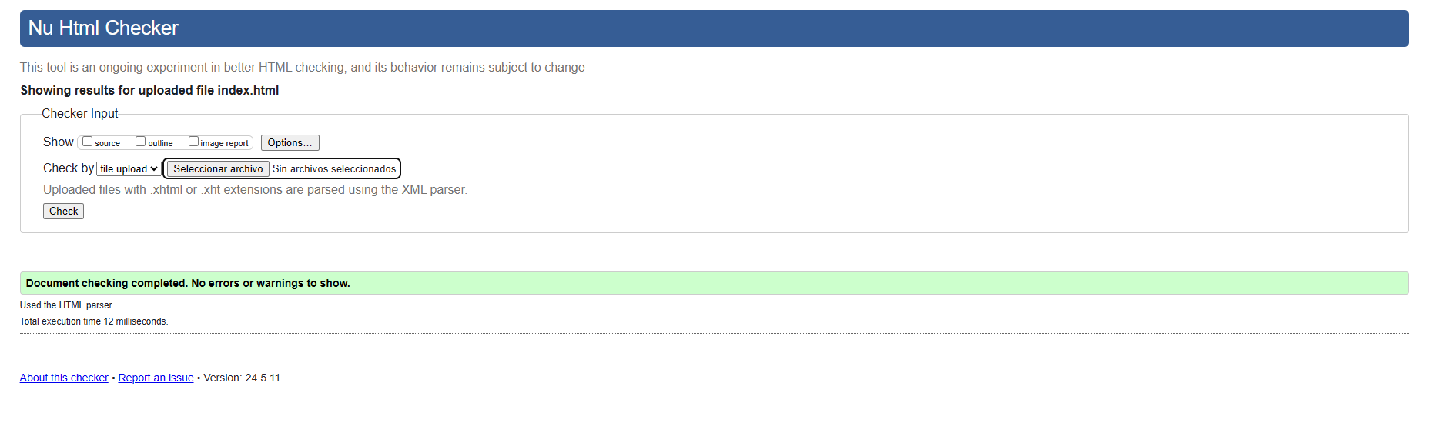

* Validator CSS: <https://jigsaw.w3.org/css-validator/>

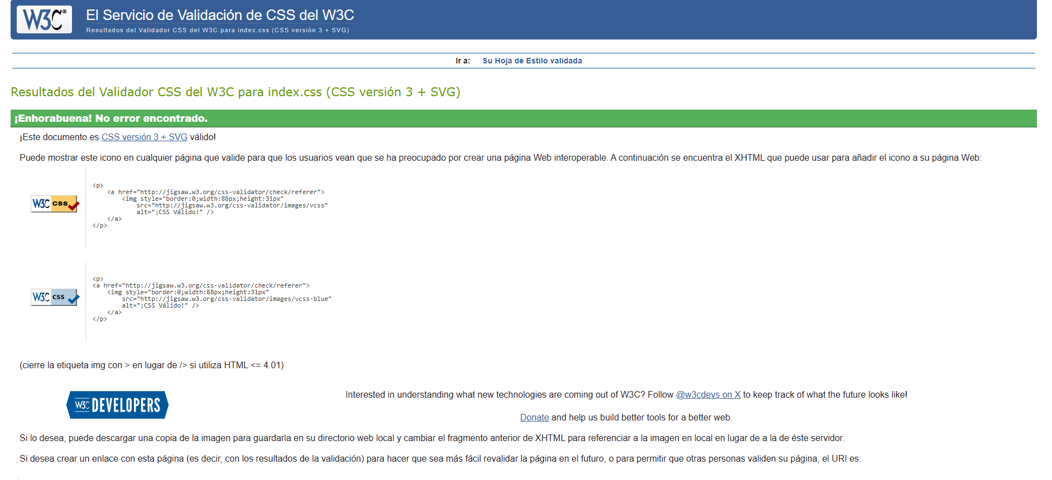

* - Calidad de Código CSS: <https://www.projectwallace.com/css-code-quality>

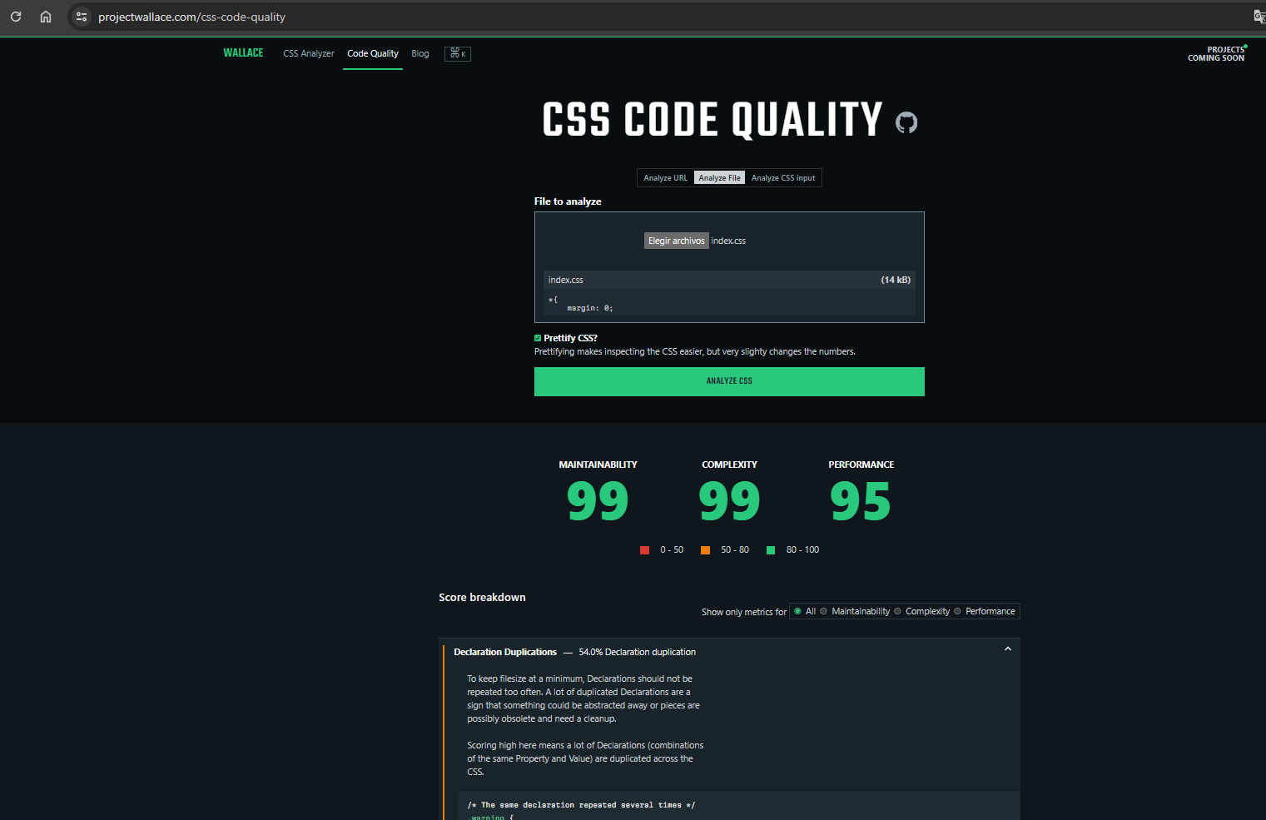

* Calidad de Código CSS: [https://yellowlab.tools](https://yellowlab.tools/)

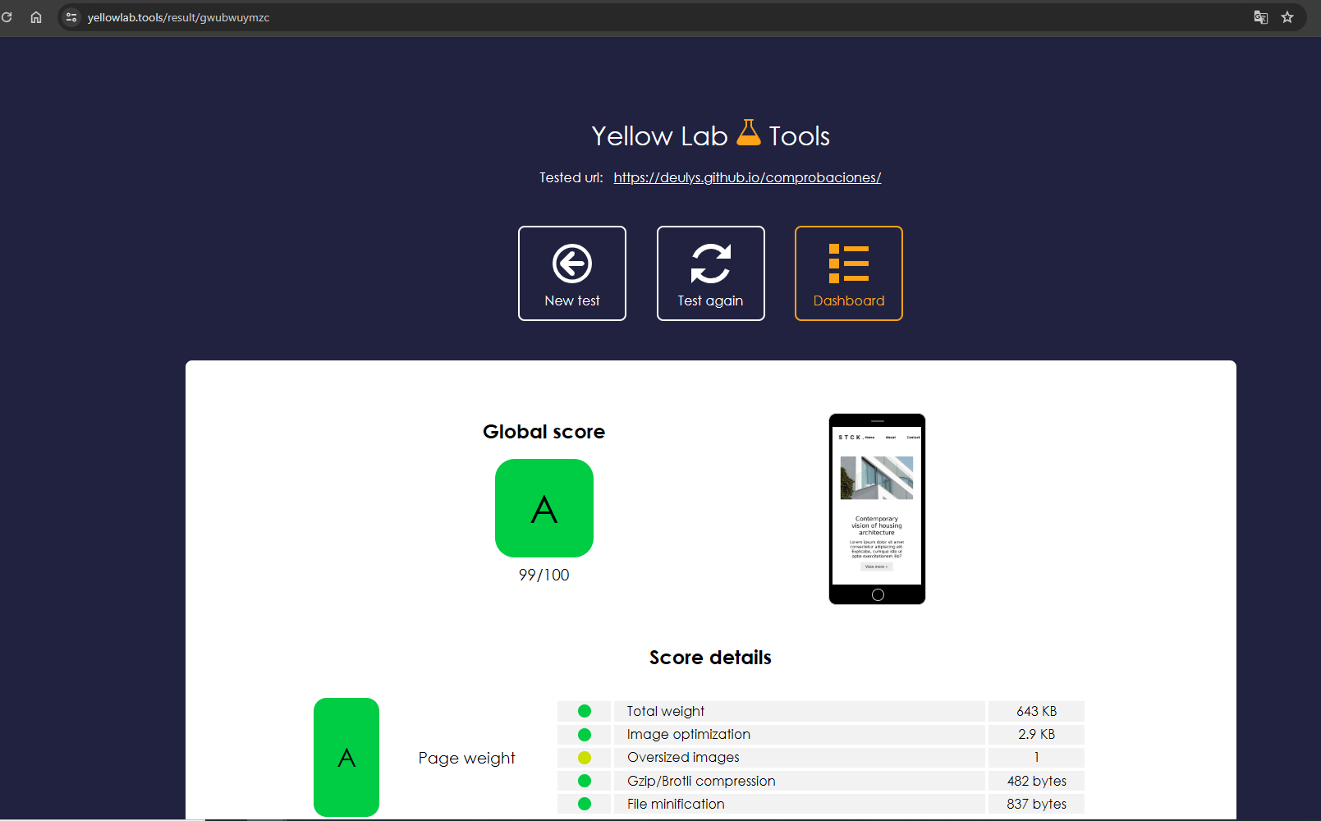

* Calidad de Código CSS: <https://jonassebastianohlsson.com/specificity-graph/>

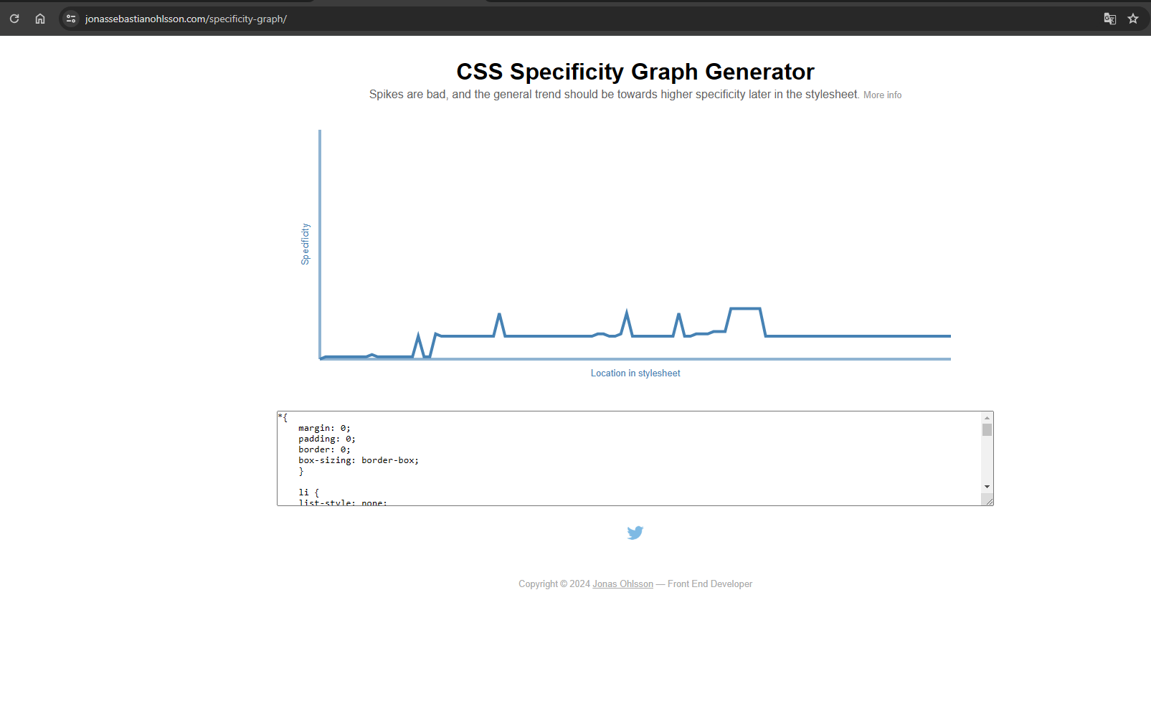

* Optimización y velocidad: [https://unlighthouse.dev](https://unlighthouse.dev/)

Desktop

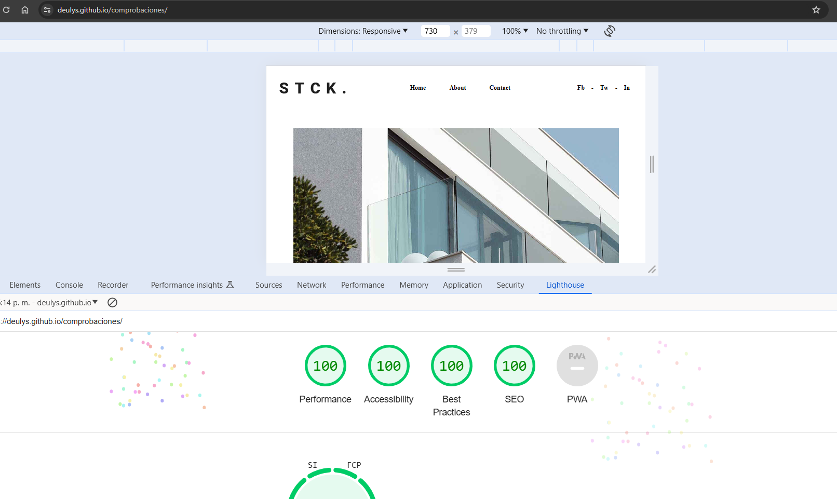

Mobile

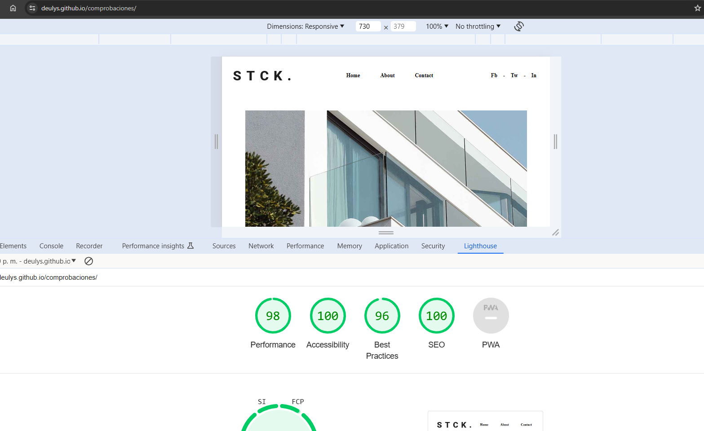

* Accesibilidad: [https://wave.webaim.org](https://wave.webaim.org/)

En esta comprobación hay un error por el diseño del formulario de envío del email y una alerta, ya que se trato de corregir agregando el label sin embargo cambia el diseño.

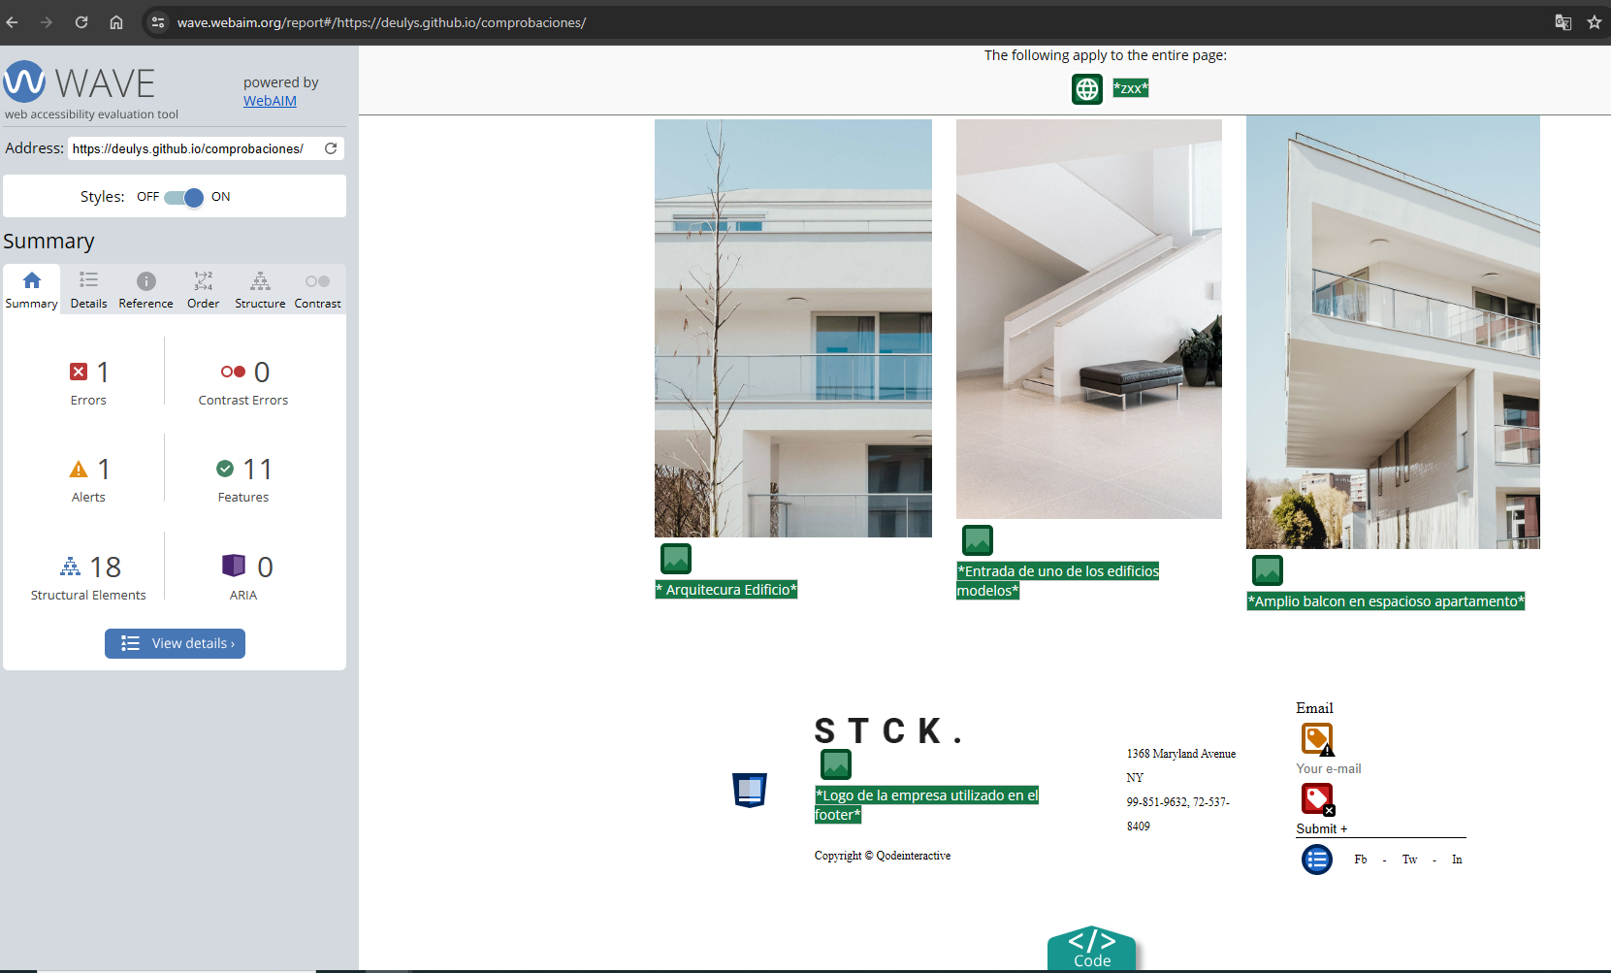

* Accesibilidad: <https://dequeuniversity.com/rules/axe/4.7/color-contrast>

No pude realizar esta comprobación ya que no había forma de hacerlo, al tratar siempre mandaba a la página de registro, aunque ya estaba registrado.